Beoordelingslijst Ruimtes en materialen
Cohort 2016
Opleiding: | PMKO, GPM, OA
Student:
Beoordelaar:
Datum:
Voldoende aanwezigheid en inzet zijn voorwaarde voor een beoordeling van het resultaat.
Leeropbrengsten en/of producten |  |  | Punten
Onderstaande opdrachten worden gewaardeerd met een 7.
Elke gemiste of onvoldoende gemaakte opdracht levert 1 punt aftrek op. Opdrachten tellen mee als ze op tijd ingeleverd worden.

- Oriëntatievragen
- Theorievragen 2.1
- Theorievragen 2.2
- Theorievragen 2.3
- Theorievragen 2.4
- Theorievragen 2.5
- Theorievragen 2.6
- Individuele opdracht bladzijde 41/45
- Uitgewerkte groepsopdracht bladzijde 45/46
- Voldoende op toets hoofdstuk 2

Aantal gemiste opdrachten:

Onderstaande opdrachten kunnen een extra punt opleveren
Test jezelf bladzijde 47 t/m 49
Stippenobservatie KDV/BSO
Collage binnenruimte
Hoger dan een 8 op de toets hoofdstuk 2
Andere extra inspanning / opdracht / bovengemiddeld resultaat:

Aan docent kunnen laten zien dat er oefentoetsen Noordhoff zijn gemaakt.

Totaal aantal punten 1e kans |  | Max. 10
Toelichting / feedback / paraaf beoordelaar

Totaal aantal punten 2e kans (onderdeel herkansen) |  | Max. 10
Toelichting / feedback

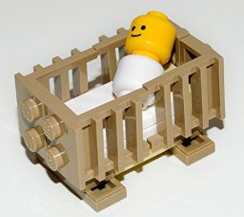
Datum + paraaf beoordelaar 2e kans

